МИНИСТЕРСТВО НАУКИ ВЫСШЕГО ОБРАЗОВАНИЯ

РОССИЙСКОЙ ФЕДЕРАЦИИ

ФГАОУ ВО «СЕВЕРО-КАВКАЗСКИЙ ФЕДЕРАЛЬНЫЙ УНИВЕРСИТЕТ»

Институт цифрового развития

Кафедра инфокоммуникаций.

**ОТЧЁТ**

**по лабораторной работе №2**

Дисциплина: «Алгоритмизация»

Выполнил:  
 студент 2 курса группы ИВТ-б-о-22-1

Бабенко Артём Тимофеевич

Работа защищена с оценкой_____­­______

Подпись студента___________

Проверил:

Воронкин Роман Александрович

___________

Ставрополь, 2023

**Ход работы**

**Задание**

Нахождение чисел Фибоначчи

Сделать 2 способа реализации, не улучшенный и улучшенный и создать графики времени выполнения для них.

В конце сделать вывод роста времени.

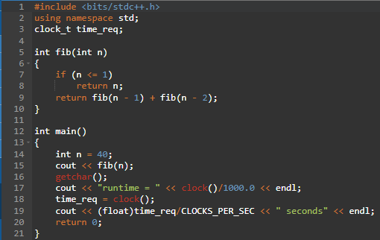

Рисунок 1. Код программы

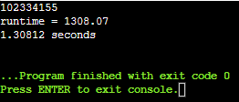  
Рисунок 2. вывод

Количество тиков, от N40 до N30

1308.07,

809.43,

398.034,

214.438,

165.929,

134.99,

41.494,

39.761,

24.314,

15.951,

9.721

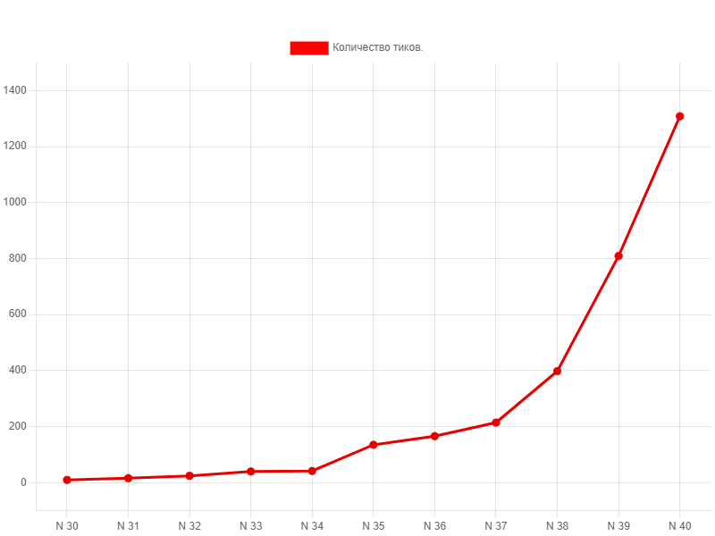

Рисунок 3. График зависимости времени (тиков) от номера числа Фибоначчи

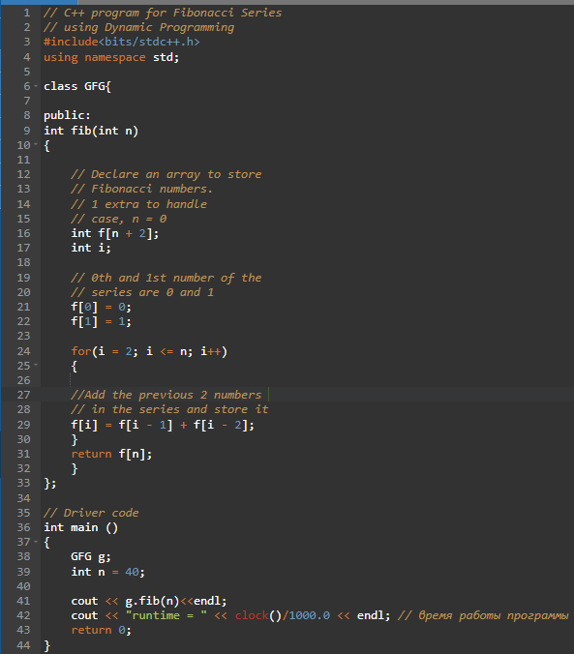

Рисунок 4. Код программы

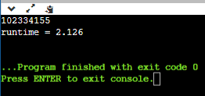

Рисунок 5. Вывод

Количество тиков, от N40 до N30

2.126,

1.749,

1.068,

1.655,

1.337,

0.999,

2.089,

2.218,

1.399,

1.714,

1.949.

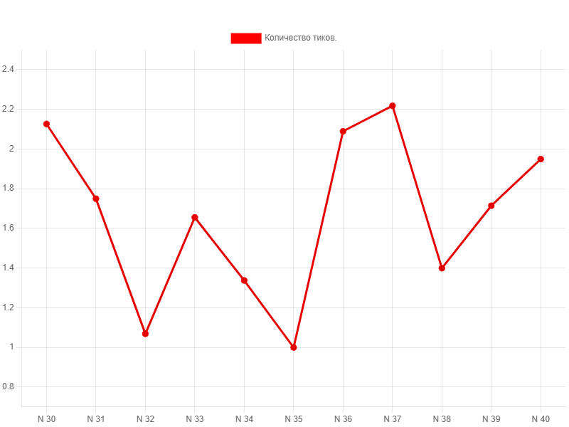

Рисунок 6. График зависимости времени (тиков) от номера числа Фибоначчи, улучшенный алгоритм

Вывод: В первом алгоритме можно заметить экспоненциальный рост времени выполнения алгоритма, во втором же рост времени выполнения не наблюдается.